Obec Zlonín
Zastupitelstvo obce Zlonín

Obecně závazná vyhláška
obce Zlonín, kterou se vydává požární řád obce

Zastupitelstvo obce Zlonín se na svém zasedání konaném dne 10.12. 2024 usneslo vydat na základě § 29 odst. 1 písm. o) bod 1 zákona č. 133/1985 Sb., o požární ochraně, ve znění pozdějších předpisů (dále jen „zákon o požární ochraně“), a v souladu s § 10 písm. d) a § 84 odst. 2 písm. h) zákona č. 128/2000 Sb., o obcích (obecní zřízení), ve znění pozdějších předpisů, tuto obecně závaznou vyhlášku (dále jen „vyhláška“):

Čl. 1
Úvodní ustanovení

(1) Tato vyhláška upravuje organizaci a zásady zabezpečení požární ochrany v obci.

(2) Při zabezpečování požární ochrany spolupracuje obec zejména s hasičským záchranným sborem kraje, občanskými sdruženími a obecně prospěšnými společnostmi působícími na úseku požární ochrany.

Čl. 2
Vymezení činnosti osob pověřených zabezpečováním požární ochrany v obci

- Ochrana životů, zdraví a majetku občanů před požáry, živelními pohromami a jinými mimořádnými událostmi na území obce Zlonín (dále jen „obec“) je zajištěna jednotkou sboru dobrovolných hasičů obce Líbeznice (dále jen „JSDH obce“) zřízenou na základě smlouvy o zajištění požární ochrany a dále jednotkami požární ochrany uvedenými v příloze č. 1 této vyhlášky.

- K zabezpečení úkolů na úseku požární ochrany byly na základě usnesení zastupitelstva obce dále pověřen:
- zastupitelstvo obce – projednáním stavu požární ochrany v obci minimálně 1 x za 12 měsíců nebo vždy po závažné mimořádné události mající vztah k zajištění požární ochrany v obci,

- starosta – zabezpečováním pravidelných kontrol dodržování předpisů plnění povinností obce na úseku požární ochrany vyplývajících z její samostatné působnosti, a to minimálně 1 x za 12 měsíců.

Čl. 3
Podmínky požární bezpečnosti při činnostech a v objektech se zvýšeným nebezpečím vzniku požáru se zřetelem na místní situaci

Obec nestanoví se zřetelem na místní situaci žádné činnosti ani objekty se zvýšeným nebezpečím vzniku požáru ani podmínky požární bezpečnosti vztahující se k takovým činnostem či objektům.

Čl. 4
Způsob nepřetržitého zabezpečení požární ochrany v obci

- Přijetí ohlášení požáru, živelní pohromy či jiné mimořádné události na území obce je zabezpečeno systémem ohlašoven požárů uvedených v čl. 7.

- Ochrana životů, zdraví a majetku občanů před požáry, živelními pohromami a jinými mimořádnými událostmi na území obce je zabezpečena jednotkami požární ochrany uvedenými v čl. 5 a v příloze č. 1 vyhlášky.

Čl. 5
Kategorie jednotky sboru dobrovolných hasičů obce, její početní stav a vybavení

- Kategorie, početní stav a vybavení JSDH Líbeznice jsou uvedeny v příloze č. 2 vyhlášky.

- Členové JSDH Líbeznice se při vyhlášení požárního poplachu dostaví ve stanoveném čase do místa hasičské zbrojnice anebo na jiné místo, stanovené velitelem JSDH.

Čl. 6
Přehled o zdrojích vody pro hašení požárů a podmínky jejich trvalé použitelnosti

- Vlastník nebo uživatel zdrojů vody pro hašení je povinen tyto udržovat v takovém stavu, aby bylo umožněno použití požární techniky a čerpání vody pro hašení požárů.

- Zdroje vody pro hašení požárů jsou stanoveny v nařízení kraje.

- Zdroje vody pro hašení požárů na území obce jsou uvedeny v příloze č.3 této vyhlášky.

- Vlastníci nebo uživatelé zdrojů vody, které stanovila obec (čl. 6 odst. 3), jsou povinni oznámit obci:

- nejméně 30 dní před plánovaným termínem provádění prací na vodním zdroji, které mohou dočasně omezit jeho využitelnost pro čerpání vody k hašení požárů, a dále předpokládanou dobu těchto prací,
- neprodleně vznik mimořádné události na vodním zdroji, která by znemožnila jeho využití k čerpání vody pro hašení požárů.

Čl. 7
Seznam ohlašoven požárů a dalších míst, odkud lze hlásit požár, a způsob jejich označení

- Obec Zlonín zřídila následující ohlašovnu požárů: budova obecního úřadu na adrese Hlavní 8/40, 250 64 Zlonín.

- Požár lze nahlásit na telefonní čísla
Starosta -725 931 395
Místostarosta - 607 031 394
Velitel JSDH – 602 802 839
Hasičský záchranný sbor - 150
Integrovaný záchranný systém - 112

Čl. 8

Způsob vyhlášení požárního poplachu v obci
Vyhlášení požárního poplachu v obci se provádí:
- signálem „POŽÁRNÍ POPLACH”, který je vyhlašován přerušovaným tónem sirény po dobu jedné minuty (25 sec. tón – 10 sec. pauza – 25 sec. tón)

- v případě poruchy technických zařízení pro vyhlášení požárního poplachu se požární poplach v obci vyhlašuje místním rozhlasem

Čl. 9

Seznam sil a prostředků jednotek požární ochrany

Seznam sil a prostředků jednotek požární ochrany podle výpisu z požárního poplachového plánu Středočeského kraje je uveden v příloze č. 1 vyhlášky.

Čl. 10
Závěrečná ustanovení

- Touto vyhláškou se ruší obecně závazná vyhláška č. 1/2005 požární řád ze dne 10.1.2005.

- Tato obecně závazná vyhláška nabývá účinnosti dnem 1.1.2025.

Ing. Miroslav Kratochvíl v.r. Tomáš Svoboda v.r.
starosta místostarosta

Příloha č. 1 k obecně závazné vyhlášce obce Zlonín, kterou se vydává požární řád
- Seznam sil a prostředků jednotek požární ochrany z požárního poplachového plánu Středočeského kraje.

Jednotky požární ochrany v I. stupni požárního poplachu
 | První jednotka požární ochrany | Druhá jednotka požární ochrany | Třetí jednotka požární ochrany | Čtvrtá jednotka požární ochrany
Název jednotky požární ochrany | stanice Neratovice | Líbeznice | Zdiby | Neratovice

Jednotky požární ochrany v II. stupni požárního poplachu
 | První jednotka požární ochrany | Druhá jednotka požární ochrany | Třetí jednotka požární ochrany | Čtvrtá jednotka požární ochrany | Pátá jednotka požární ochrany | Šestá jednotka požární ochrany
Název jednotky požární ochrany | SPOLANA Neratovice | AERO Vodochody AEROSPACE a.s. | Kostelec nad Labem | Libiš | Dolínek | stanice Stará Boleslav

Jednotky požární ochrany ve III. Stupni požárního poplachu
 | První jednotka požární ochrany | Druhá jednotka požární ochrany | Třetí jednotka požární ochrany | Čtvrtá jednotka požární ochrany | Pátá jednotka požární ochrany
Název jednotky požární ochrany | Veleň | Brázdim | Brandýs nad Labem | Klecany | stanice Mělník

Jednotky požární ochrany ve zvláštním stupni poplachu
 | První jednotka požární ochrany | Druhá jednotka požární ochrany | Třetí jednotka požární ochrany | Čtvrtá jednotka požární ochrany | Pátá jednotka  požární ochrany
Název jednotky požární ochrany | Záryby /219145/ | stanice Satalice | Chlumín | Úžice | stanice Kralupy nad Vltavou

Příloha č. 2 k obecně závazné vyhlášce obce Zlonín, kterou se vydává požární řád

Požární technika a věcné prostředky požární ochrany JSDH Líbeznice

Název jednotek požární ochrany | Požární technika a věcné prostředky požární ochrany | Počet členů
JSDH Líbeznice | CAS T 515 | 20
JSDH Líbeznice | DA Ford Transit
JSDH Líbeznice | Motorová pila
JSDH Líbeznice | Ponorné čerpadlo, běžné náčiní

Legenda:

JPO jednotka požární ochrany

SDH Sbor dobrovolných hasičů

JSDHO jednotka Sboru dobrovolných hasičů obce

HZS Hasičský záchranný sbor

Dislokace JPO název obce nebo místní části, ve které je jednotka dislokována.

Kategorie JPO kategorie jednotky požární ochrany dle zařazení v plošném pokrytí území kraje jednotkami požární ochrany.

Počet členů skutečny počet členů jednotky; minimální počet členů jednotky a jejich funkční zařazení je uvedeno v příloze č. 4 vyhlášky č. 247/2001 Sb., o organizaci a činnosti jednotek požární ochrany ve znění pozdějších změn provedených vyhláškou č. 226/2005 Sb.

Minimální počet
členů v pohotovosti počet členů jednotky sboru dobrovolných hasičů obce kategorie JPO II nebo JPO III zajišťujících nepřetržitou pracovní pohotovost pro zásah mimo katastrální území zřizující obce [dle § 29 odst. 3 - zpravidla jedno nebo dvě družstva o sníženém početním stavu (1+3)].

DA Dopravní automobil

CAS Cisternová automobilová stříkačka

Příloha č. 3 k obecně závazné vyhlášce obce Zlonín, kterou se vydává požární řád

Zdroje vody pro hašení požárů na území obce

Typ zdroje vody | Y | X | Adresa
1 Vodní plocha - rybník | Y: 734635,10 | X: 1029423,83 | Zlonín

- Hydrantová síť - mapa

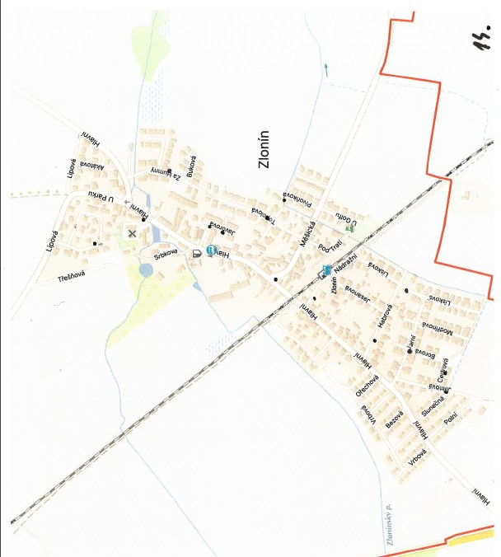

§ 7 odst. 1 zákona o požární ochraně
nařízení Středočeského kraje č. 3/2010 ze dne 4.10.2010

